LiGEA
0440107 Dinâmica do Sistema Terra 2
Prática de Reações Metamórficas

Nome: _________________________________________________________________________
Uma rocha sedimentar hipotética será metamorfizada. Por simplificação didática, iremos trabalhar com um sistema que contem apenas átomos de Si, Al, O e H (Tabela 1), num total de 98 átomos. Esses átomos irão se agrupar para compor fases minerais ou moléculas de água neste sistema (Tabela 2).

Tabela 1. Rocha inicial
Átomo | Quantidade
Si | 18
Al | 8
O | 56
H | 16
total | 98

Tabela 2. Minerais possíveis que compõem o exercício
mineral | fórmula
quartzo | SiO₂
água | H₂O
caulinita | Al₂Si₂O₅(OH)₄
pirofilita | Al₂Si₄O₁₀(OH)₂
andaluzita | Al₂SiO₅
cianita | Al₂SiO₅
sillimanita | Al₂SiO₅

A rocha sedimentar que será metamorfizada (protólito) é formada por 4 caulinitas (um típico argilomineral) e 10 quartzos. Milhões de anos depois de sua formação, essa rocha sedimentar foi lentamente empurrada para a parte inferior da crosta em um ambiente de subducção, submetida a um aumento progressivo de pressão e temperatura como indicado pela linha tracejada de A até C no diagrama abaixo. Neste percurso, a rocha foi metamorfizada.
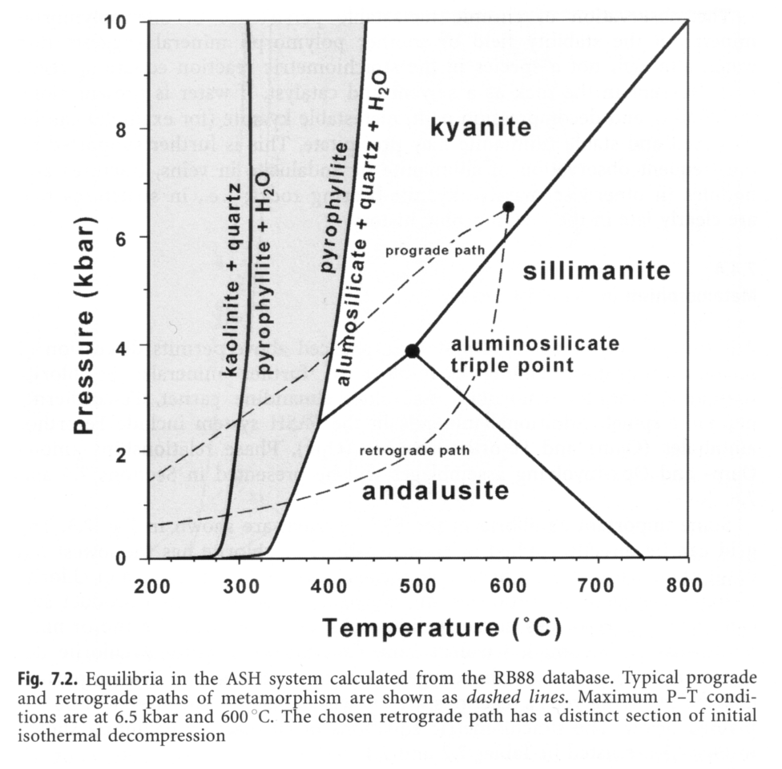
B
A
C
D
Pergunta-se:
a) O que acontece com as fases minerais presentes quando ultrapassam a temperatura de 300ºC (chegam ao ponto B)?

b) Escreva a equação química balanceada que representa a passagem do ponto A para o ponto B, indicada no diagrama.

c) Considerando os minerais iniciais da rocha sedimentar (Tabela 1), qual será a nova composição mineral da rocha nas condições de pressão e temperatura do ponto B?

d) qual a fácies metamórfica dessa rocha? ___________________

e) repita as questões dos itens a, b, c e d considerando agora a passagem do ponto B para o ponto C, indicada no diagrama.

f) Nestas condições geológicas (posição C do gráfico), o você acha que vai acontecer com a água?

Depois de mais alguns milhões de anos, essa rocha é soerguida e retorna a baixas pressões e temperaturas (linha tracejada de B até C no diagrama).
g) Qual o polimorfo de Al₂SiO₅ presente a 580ºC e 4 kbar? ________________
e a 500ºC e 2 kbar? ________________

h) O que acontece com as fases minerais presentes entre 400 e 200ºC, ou seja, até chegar no ponto D do diagrama (equivale à parte superior da crosta terrestre)?

